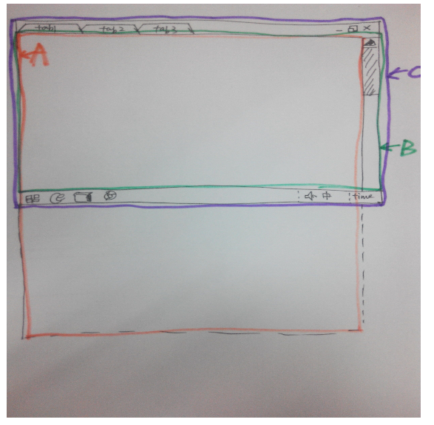

A区域 表示的网页的区域（屏幕下面虚线地方表示的是网页可以滑动的区域）：*widow.document.body.offsetWidth\*window.document.body.offsetHeight。*

B区域 表示的是可用区域（有网上的叫做空白区域）也就是显示的屏幕 除掉上面的工具栏（浏览器的标签）和下面的工具栏（电脑的菜单）。注意的是滑动栏是属于可用区域的：                        window.screen.availWidth\*window.screen.availHeight。

C区域 表示的是显示器的宽和高，也就是电脑的分辨率 ：window.screen.Width\*window.screen.Height。

所以window.screen.Width= window.screen.availWidth

假如是移动设备，由于没有显示滑动条， 所以window.screen.Width= window.screen.availWidth=*widow.document.body.offsetWidth，*至于高度的话含义和电脑端是一样的。

PS：若想是的页面中的某个元素（Canvas之类的）匹配移动设备的屏幕高宽，可以使用以下代码：

<meta name="viewport" content="width=device-width; initial-scale=1.0">

<meta name="viewport" content="height=device-height, initial-scale=1.0, maximum-scale=1.0, minimum-scale=1.0, user-scalable=0">